

VY_12_INOVACE_02_Člověk a příroda_05_
Vzhůru dolů

Název: | Vzhůru dolů
Škola: | Základní škola a mateřská škola Hazlov, okr.Cheb
Autor: | Ing.Hana Martínková
Ročník: | 2.stupeň
Tematický okruh, předmět: | Čtenářská a informační gramotnost  Člověk a příroda
Datum: | Srpen 2012
Anotace: | Text je určen žákům 2.stupně, předmět zeměpis, část atoly.
Číslo projektu: | CZ.1.07/1.4.00/21.0660

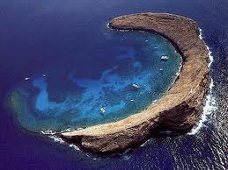
Korálový atol v Thajsku

Vzhůru dolů
Jak vidíte, sopečné ostrovy nejsou zdaleka věčné. Ale zase se nemusíte děsit. Většinou jim trvá spoustu miliónů let, než zmizí pod vodou. Nemusíte proto ještě skákat do vody a plavat do bezpečí. Ale vytratí se tyhle mizící ostrovy beze stopy stejně jako ztracený úkol ze zeměpisu? Tak úplně zase ne. Po některých zůstane úplně jiný typ ostrova, kterému říkáme atol. Máte pocit, že vám teče do bot? Připadá vám to moc těžké ? Tak se nebojte. Zavolali jsme si ostrovní odbornici, aby vám to všechno vysvětlila...
Otázka č. 1 : Tak co jsou to ty atoly ?

Atol je malý korálový ostrov, který se rozkládá kolem hluboké modré laguny podobné velkému jezeru. Atoly mají kruhový tvar a trochu připomínají kulaté preclíky. Bojím se ale, že k jídlu nejsou.

Atol je malý korálový ostrov, který se rozkládá kolem hluboké modré laguny podobné velkému jezeru. Atoly mají kruhový tvar a trochu připomínají kulaté preclíky. Bojím se ale, že k jídlu nejsou.


Otázka č. 2 : A co je na nich teda tak zvláštního ?

Hlavně to, jak vznikají. Podívejte se na tenhle názorný obrázek, který jsem vám přinesla. Celý příběh začal před mnoha miliony let ...
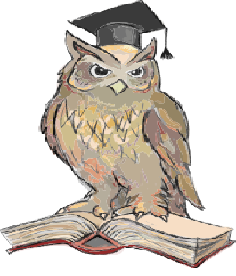

Otázka č. 3 : Takže je korál takový druh skály ?
Ani náhodou. Koráli jsou malí mořští živočichové příbuzní medúzám a mořským sasankám. Žijí společně v obrovských koloniích v počtu milionů jedinců. Protože mají měkká tělíčka, budují si tvrdé vápenaté schránky. Korálový útes tvoří tyhle prázdné schránky, když koráli uvnitř uhynou. A prstenec korálových útesů vytváří atol

Otázka č. 4 : Jů! Korálové atoly vypadají tak krásně. Kde bych nějaký našla ?

Asi bys měla zamířit do Tichého oceánu – jsou jich tam tisíce. Abyste rozuměli, koráli potřebují k růstu teplou vodu a dostatek slunečního světla. Je to proto, že koráli žijí v soužití s drobnými mořskými rostlinkami zvanými řasy. Řasy pomáhají korálům s výrobou živin, k čemuž potřebují hodně světla.

Otázka č. 5 : Aha, to je jasné. Ale jednu věc pořád nechápu. Jak to, že tohle všechno o atolech víme, když jsou jejich sopky dávno pod vodou? Znáš jméno geniálního britského vědce? Pokud si nemůžeš vzpomenout, pomůže ti níže uvedená křížovka.
Dobrá otázka. Prvním člověkem, který přišel na to, jak atoly vznikají, byl geniální britský přírodovědec Charles _ _ _ _ _ _ (1809 – 1882). V jeho době to byl samozřejmě jenom dohad. O více než sto let později však vědci vyvrtali díry do atolu Enewetah v Tichém oceánu a zjistili, že měl _ _ _ _ _ _ pravdu. Hluboko pod korály narazili na vrstvu hornin. Sopečných hornin. Kdyby _ _ _ _ _ _ ještě žil, asi by uspořádal oslavu v tichomořském stylu.

Úkoly :
- Sopečné ostrovy jsou :
- věčné, neztratí se ani za miliony let.
- trvá jim miliony let, než zmizí pod vodou
- raději se jim vyhneme, mohou zmizet, jako zmizí úkol ze zeměpisu

- Atol je :
- malý kulatý ostrov kolem hluboké modré laguny
- malý kulatý ostrov vedle hluboké malé laguny
- malý kulatý ostrov pod hlubokou malou lagunou

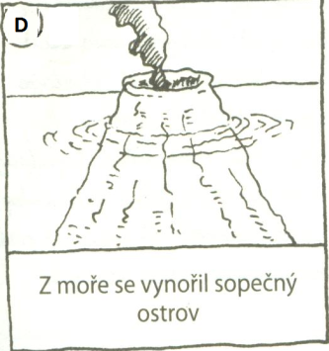
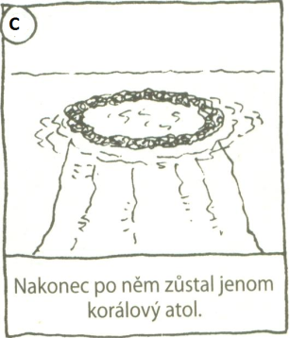
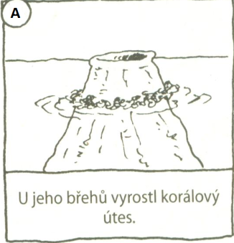
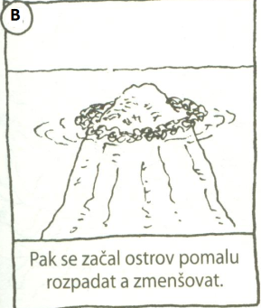

- Seřaď obrázky podle průběhu vzniku korálového atolu :
- DBCA
- CABD
- DABC

- Korál je malý mořský živočich příbuzný:
- atolu
- škebli
- mořské sasance

- Korálový útes tvoří :
- vápenatá skála
- prázdné vápenaté schránky korálů
- mořské sasanky a medúzy

- Koráli potřebují k životu :
- své příbuzné sasanky a medúzy
- teplou vodu a sluneční světlo
- teplou vodu a Atlantský oceán

- Jak se jmenoval výše uvedený britský přírodovědec ? Vylušti křížovku, tajenka ti poradí. Slova hledej v uvedeném textu.

1.
2.
3.
4.
5.
6.
- Bojím se ale,že k .......... nejsou.
- ........ je malý korálový ostrov.
- ........ žije společně v obrovských koloniích.
- Vědci vyvrtali díru do atolu ........... .
- Tisíce korálů žije v ......... oceánu .
- Příbuzná korálu je mořská ............ .

Metodický list
Materiál je určen pro žáky 2.stupně – oblast Člověk a příroda, část zeměpis . Uvedený text se týká korálových atolů v moři.
Žáci si přečtou společně nebo samostatně krátký úryvek z knihy Děsivý zeměpis – Divoké ostrovy, str. 56 – 58. Individuálně zodpoví uvedené otázky – správné odpovědi mohou vyhledat v textu.
Některé úlohy řeší i mezipředmětové vztahy : zeměpis - matematika
Řešení :
1 – B, 2 – A, 3 – C, 4 – C, 5 – B, 6 – B, 7 - křížovka
 |  | 1. | J | Í | D | L | U
 |  |  |  | 2. | A | T | O | L
 |  | 3. | K | O | R | Á | L
 | 4. | E | N | E | W | E | T | A | H
 |  |  | 5. | T | I | C | H | Ý
6. | S | A | S | A | N | K | A

Použitý materiál
Děsivý zeměpis – divoké ostrovy, Anita Ganeriová, str. 44 - 48
Obrázky :
http://t3.gstatic.com/images?q=tbn:ANd9GcSsiODqd_0tkQePu61qquQBCNvAXZDRQaY5Lp-Le_TqrtUOlgeE_HgIGzA9 korálový atol –úvodní list
http://pixabay.com/static/uploads/photo/2012/04/30/09/53/character-44552_640.png?i sova 1
https://upload.wikimedia.org/wikipedia/commons/6/6a/Owl%26Book.png sova 2
naskenované obrázky z knihy Děsivý zeměpis, str. 45

